Муниципальное бюджетное дошкольное образовательное учреждение
«Детский сад № 5 комбинированного вида
города Бокситогорска»

Конспект
логопедического занятия по формированию правильного звукопроизношения и обучению грамоте
в группе компенсирующей направленности для детей с тяжёлым нарушением речи.
2-ой год обучения.
Тема: «Звуки [С],[Сь]. Буква С.»

Подготовила и провела:
учитель-логопед
И.А. Глебова

г. Бокситогорск
2023 г.
Пояснительная записка.
Конспект занятия составлен на основе перспективного планирования , в соответствии с адаптированной образовательной программой дошкольного образования для обучающихся с тяжёлыми нарушениями речи муниципального бюджетного дошкольного образовательного учреждения «Детский сад № 5 комбинированного вида города Бокситогорска», с учётом возрастных особенностей детей 6-7 лет.
На занятии используется интерактивная игра, созданная в интерактивном редакторе «СОВА», которая транслируется на интерактивной доске SMART TOUCH.
Для детей намного интереснее занятия с применением интерактивного оборудования, так как интерактивные игры несут в себе образный тип информации, наиболее близкий и понятный дошкольникам. Движение, звук, мультипликация надолго привлекают внимание детей. Дети получают эмоциональный и познавательный заряд, у них возникает желание рассмотреть, действовать, играть, вернуться к этому занятию вновь.
Интерактивные игры помогают совершенствовать процесс обучения детей, сделать его мобильным, дифференцированным и индивидуальным, поддерживать у детей с речевой патологией познавательную активность, повышать эффективность занятия.
Цель занятия: совершенствование звукопроизношения, звуко- буквенных представлений, оптико-пространственной ориентировки и графо-моторных функций.
Коррекционно-образовательные задачи:
-познакомить с артикуляцией и характеристикой звуков (С) – (СЬ);
-учить дифференцировать звуки (С) – (СЬ).
-познакомить с буквой (С);
-формировать навык чтения слогов, слов с буквой С.
-учить печатать букву С изолированно и в словах.
- продолжать формировать навык звуко - буквенного анализа и синтеза.
Коррекционно - развивающие задачи:
-закреплять правильное произношение звуков С, Сь.
-развивать связную речь, мышление, слуховое внимание, фонематический слух, общую моторику, мелкую моторику рук.
Коррекционно-воспитательные задачи:
-воспитывать интерес к изучению звуков и букв;
- воспитывать усидчивость.
Оборудование:
- Интерактивная панель SMART TOUCH.
- Интерактивная игра, созданная в интерактивном редакторе «Сова»,
- Магнитно - маркерная доска.
- Мольберт.
- Мелки (8 шт.).
- Индивидуальные маркерно - меловые доски (8 шт.).
- Бумажные заготовки снежинок, сложенные пополам с контуром половины буквы С. (8 шт.).
- Ножницы (8 шт.)
- Фломастеры (8 наборов),
- Бумага белая формата А 4 (8 шт.),
- Губки (8 штук).
- Магниты круглые зелёного, красного, синего цвета (по 8 шт. каждого цвета)

Ход занятия.
- Организационный момент. Слайд № 1
Учитель - логопед. Ребята, сегодня у нас на занятии присутствует много гостей, и есть ещё одна необычная гостья. А что это за гостья, вы узнаете, послушав загадку.
Кто на дереве сидит,
Зорко с высоты глядит?
В темноте горят глаза –
Всем мышам она гроза
Так подвижна голова!
Это мудрая…(Сова)
Учитель - логопед. К нам на занятие пожаловала Мудрая Сова.
Вот и она. Слайд № 2 с аудиозаписью.
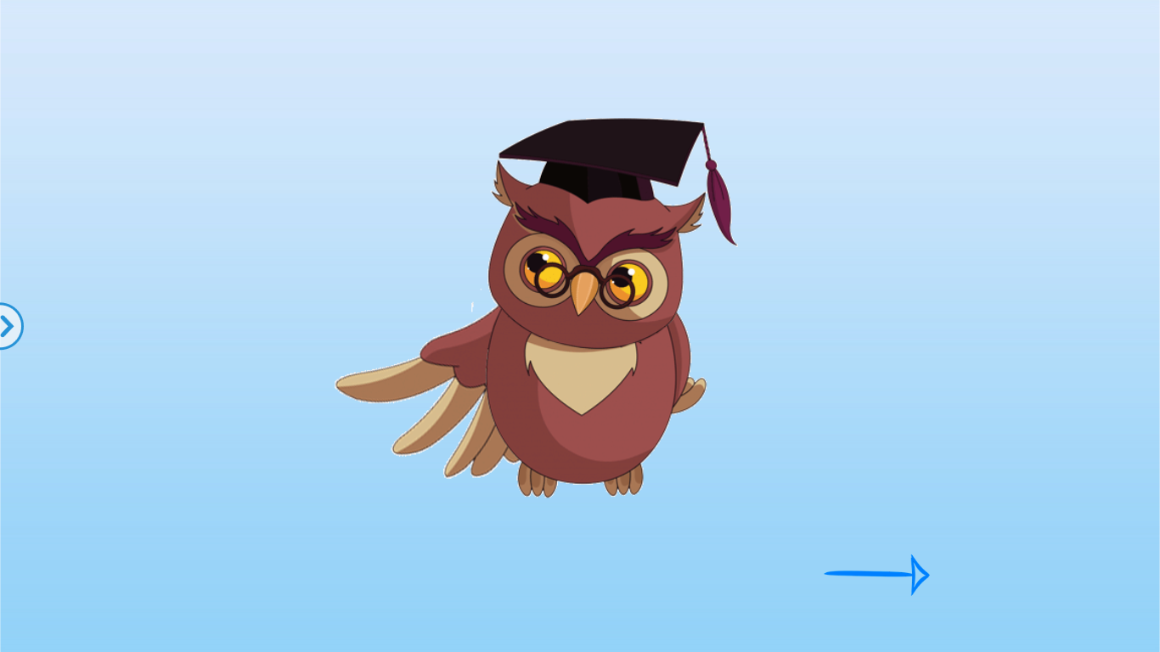
«Здравствуйте, дорогие ребята. Узнали меня? Это я тётушка Мудрая Сова из научного дупла. Как я рада встрече с вами. Сегодня мы продолжаем знакомиться со звуками и с буквами русского алфавита».

- Основная часть
Учитель - логопед. Правильно, сегодня на занятии нас ждет интересная работа вместе с нашей гостьей.
Она принесла вам много интересных заданий, выполнив которые вы станете еще грамотнее. Вы готовы выполнять ее задания?

Повторение пройденного материала.
Учитель - логопед. Мудрая Сова приготовила для вас вопросы. Послушайте внимательно и ответьте.
- Чем отличаются звуки от букв? (Дети: звуки, мы произносим и слышим, а буквы, мы видим и пишем)
- Какие бывают звуки? ( Дети: звуки бывают гласные и согласные).
- Что мы знаем о гласных звуках? ( Дети: гласные звуки можно петь и тянуть; гласные звуки состоят из голоса; когда мы их произносим, воздух выходит свободно, не встречая преграды на своём пути.)
-Что мы знаем о согласных звуках?
- На какие группы делятся согласные звуки? (Согласные звуки делятся на твёрдые и мягкие)

Учитель - логопед. А сейчас Тётушка Сова предлагает вам игру на внимание.
Игра на развитие внимания «Какие буквы спрятались за забором?» Слайд № 3

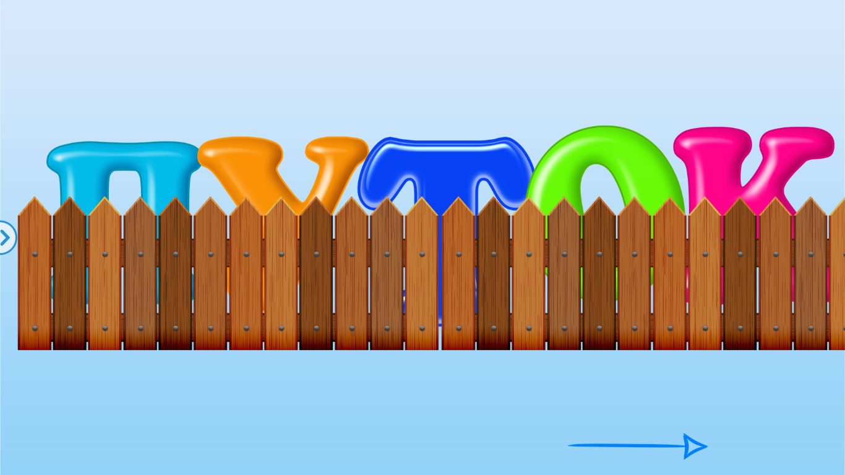
Сообщение темы занятия.
Учитель - логопед: Пришла пора знакомиться с новыми звуками и с новой буквой. А с какими звуками мы будем знакомиться, вы догадаетесь, послушав стихотворение Тётушки Совы. Слайд № 4 (Аудиозапись)
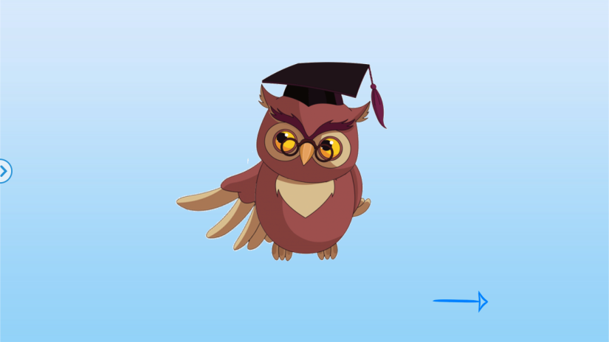
В лесу темно, все спят давно.
Одна сова не спит - на суку сидит.
Учитель - логопед. Какой звук чаще всего повторяется в стихотворении?
Дети: Чаще всего повторяется звук С.
Учитель - логопед. Правильно ребята. Сегодня мы с вами будем, знакомится со звуком (С). Всем знаком такой звук? Вы, наверное, его уже слышали и даже произносили. Давайте ещё раз произнесём звук С.
Уточнение артикуляции и характеристика звуков С , Сь
Учитель - логопед. Скажите мне, пожалуйста, когда мы произносим звук (С), что делает язычок? Какое положение принимают губы? (Ответы детей)
-Какой звук (С) гласный или согласный? (Дети: звук С - согласный).
-Твердый или мягкий? (Дети: звук (С)- твердый).
-Каким кружком мы будем обозначать звук (С)? (Дети: синим)
Учитель - логопед. Скажите мне, ребята, какой звук чаще всего повторяется в моём стихотворении
Семь сосулек Сима съела.
Сто сосулек Сеня съел.
Сима семь суббот сипела.
Сеня сорок сред сопел.
Дети: Чаще всего повторяется звук Сь.
Учитель - логопед. Какой это звук? ( Дети : этот звук согласный, мягкий)
-Каким кружком мы будем обозначать звук (С)? (Дети: зелёным)
Дифференциация звуков С - Сь
Учитель - логопед. А сейчас предлагаю вам сочинить сказку. Слайд № 5
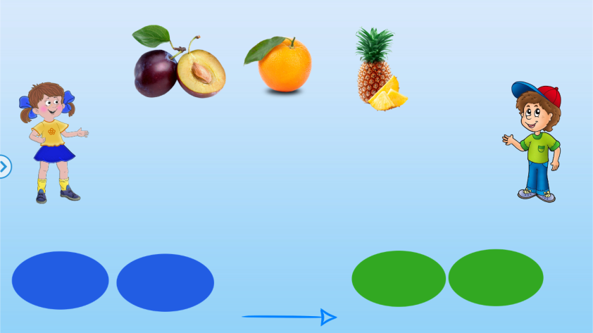
Учитель - логопед. Жили дружно брат и сестра. Сестру звали так, что в ее имени был звук [С]. Как ее звали? ( Дети: Света, Соня). Правильно, давайте назовём её Соня.
В имени брата был звук [Сь]. Как его звали? ( Дети: Серёжа, Сеня) Верно, назовём брата Сеня.
Любимым фруктом Сони был … ( фрукт, в названии которого есть звук (С)) (Дети: слива, ананас.) Надо переместить изображения фруктов к Соне. (Дети выполняют)
А любимым фруктом Сени был фрукт, в названии которого есть звук (Сь).
( Дети: апельсин) Надо переместить изображение фрукта к Сене (Дети выполняют) Слайд № 6
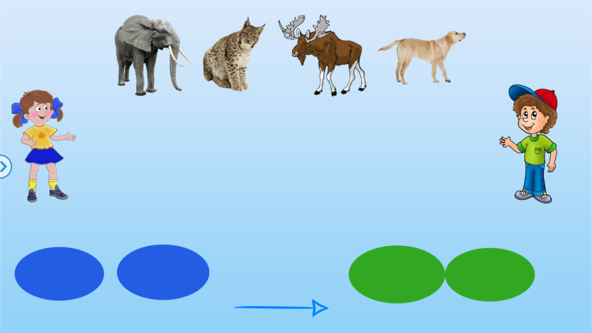
Учитель - логопед. Соня и Сеня любили животных. Какие животные нравились больше всего Соне. В их названиях есть звук С.(Дети: собака, лиса, слон.)
А какие животные нравились больше всего Сене? В их названиях есть звук Сь. (Дети: лось, рысь) (Дети перемещают картинки на экране.)
Слайд № 7
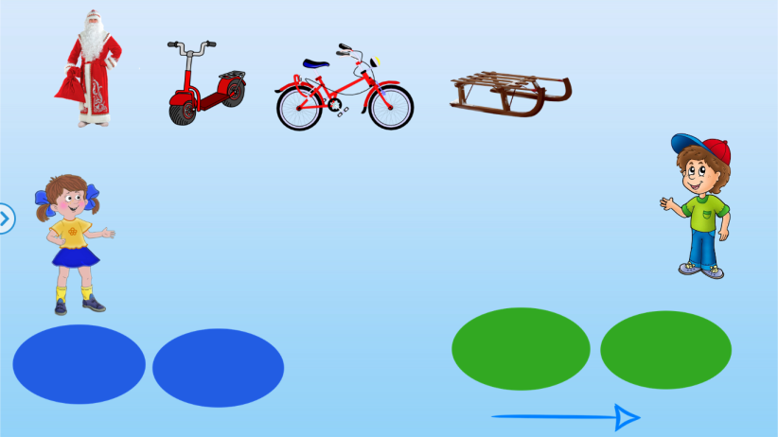
Учитель - логопед. А на Новый год Дед Мороз принёс им подарки…(санки, самокат, велосипед). Давайте разберёмся: кому что? В названии Сониных подарков есть звук (С). А в названии Сениных подарков есть звук (Сь).
(Дети перемещают картинки с изображениями подарков Соне и Сене)
Знакомство с буквой С.
Учитель - логопед. Мы познакомились со звуками (С ) и (Сь). А на письме звуки (С) и (Сь) обозначаются буквой С. Настало время, познакомится с буквой С.
Слайд № 8
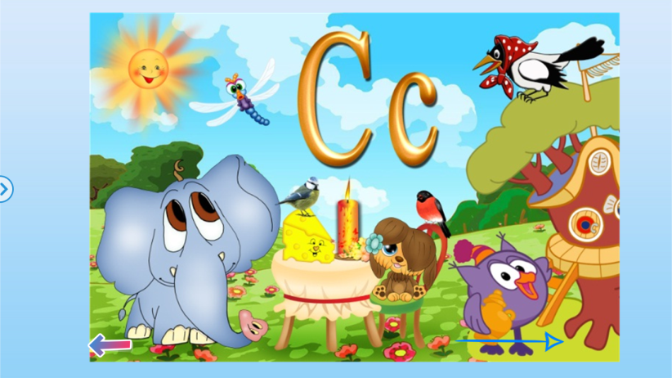
Это буква С большая или…..(Дети: заглавная)
А это буква С - маленькая или ( Дети : строчная)
Учитель - логопед.
Полумесяц в небе тёмном
Буквой С повис над домом.
Учитель - логопед. Перед тем как вы попробуете написать букву С на бумаге, давайте напишем ее:
-в воздухе пальчиком
Стоя, руки на поясе
- носом, ногой.
- пальчиком на спине друг у друга

Учитель - логопед. А сейчас, на листе бумаги внутри большой буквы напишите постепенно уменьшающиеся буквы С.

Динамическая пауза
Учитель - логопед. Тётушка Сова предлагает вам отдохнуть.
Речь с движением.

С неба падают снежинки,
Как на сказочной картинке.
Будем их ловить руками.
И покажем дома маме. (Дети поднимают руки над головой и делают хватательные движения, словно ловят снежинки.)
А вокруг лежат сугробы,
Снегом замело дороги. (Потягивания — руки в стороны.)
Не завязнуть в поле чтобы,
Поднимаем выше ноги. (Ходьба на месте, колени высоко поднимаются.)
Вон лисица в поле скачет,
Словно мягкий рыжий мячик. (Прыжки на месте.)
Ну а мы идём, идём (Ходьба на месте.)
И к себе приходим в дом. (Дети садятся.)
Учитель - логопед. В стихотворении мы говорили о снежинках. И я предлагаю вам сделать необычные снежинки.
-Вырезать букву С на снежинке. ( Дети вырезают букву С на снежинках. Снежинки предварительно сложены пополам. Дети прикрепляют снежинки на мольберт ).

Учитель - логопед. Обратите ещё раз внимание, куда смотрит буква С
(Дети: вправо)
А тётушка Сова решила вас запутать. Она думает, что вы не отличите правильные буквы от неправильных . Слайд № 9.
Игра «Вычеркни неправильные буквы»
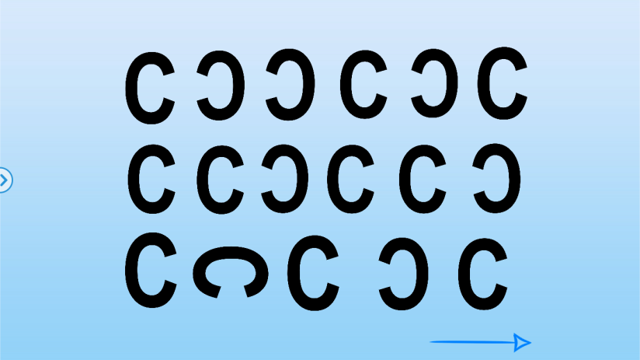

Чтение слогов с буквой С
Учитель - логопед. А сейчас вместе с тётушкой Совой прочитаем слоги с Буквой С.

слайд № 10
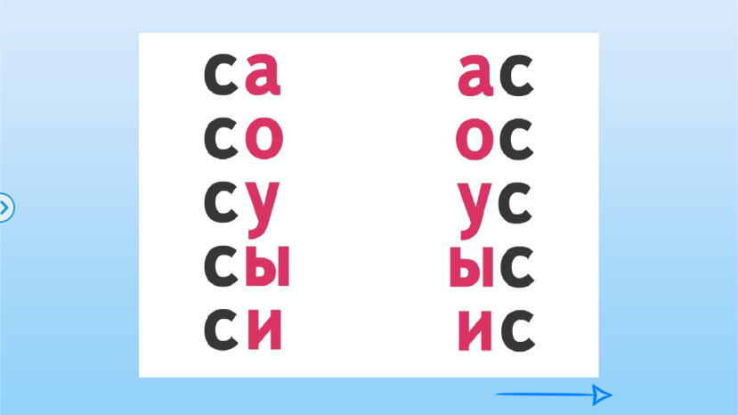

Письмо слов с буквой С
Учитель - логопед. Ребята, давайте возьмём маркерно- меловые доски и мелки. Предлагаю вам написать слова с буквой С.
Игра «Волшебная цепочка»
Учитель - логопед. Мы будем изменять одну букву в словах , образовывая новые слова: (сам – сом -- сон –– сок –- сук –– суп. )
Учитель - логопед. Пишем слово сам. Меняем букву «а» на букву «о». Какое слово получилось? Дети: сом. И т. д.
Звуко- буквенный анализ и синтез слов
Составление слов из рассыпавшихся букв (сок, осы, сын)
Учитель - логопед. А сейчас вам задания от тётушки Совы.
Слайды № 11, 12, 13
Ребята, вам нужно составить слово из рассыпавшихся букв. Для того чтобы узнать какое это слово - вам поможет картинка на слайде. (Дети составляют слова. )
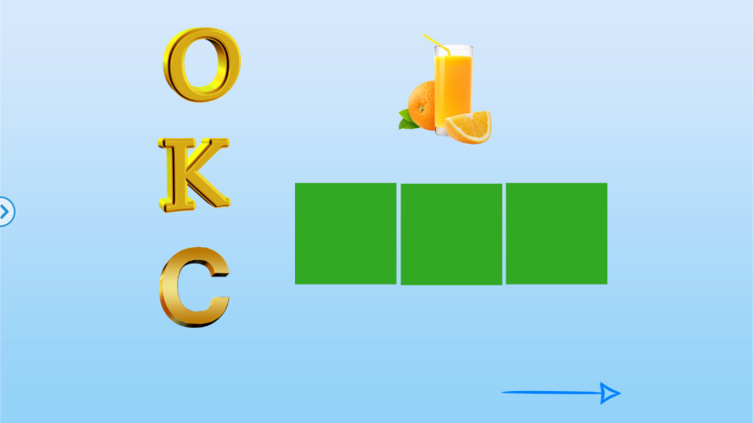
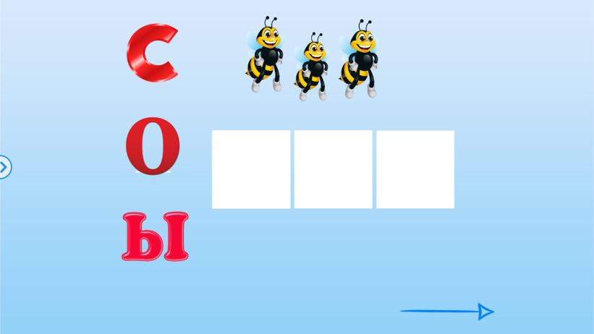
- * Итог занятия. Оценка деятельности детей.

Учитель - логопед. Наша гостья тётушка Мудрая Сова интересуется, чему мы научились? ( ответы детей)
Учитель - логопед. Оцените свою работу на занятии. Кто хочет поделиться?
-Кому было трудно? ( Ответы детей)
-Что было интересно? ( Ответы детей)
-Кому скажем спасибо? ( Ответы детей)

Учитель - логопед. Ребята, выберите себе магнит и прикрепите его на магнитную доску.

зеленый магнит: "Я справился. Занятие понравилось. Я доволен».

синий магнит: «Настроение хорошее. Мне было трудно, но я справился»

красный магнит: «Задания оказались трудными. Мне нужна помощь.»
( Дети выполняют)

Учитель - логопед. Наша гостья Мудрая Сова говорит вам «Спасибо за Занятие!» и прощается с вами до следующей встречи. Слайд № 14
